特別支援学校・特別支援学級のスポーツ活動状況調査【学校】
集計結果

Ⅰ.調査の目的
県内の特別支援学校及び特別支援学級に在籍する児童・生徒のみなさんが、日ごろからスポーツに親しむことのできる環境づくりを進めるため、学校の中や地域の中でスポーツ活動を継続するうえで必要な課題や状況を把握することを目的とする。

Ⅱ.調査概要
１.調査対象者
佐賀県内の特別支援学級がある小中学校１７３校
佐賀県内の特別支援学校１１校（分校2校）
２.調査時期
令和７年９月１０日～１０月１０日（３０日間）
３.調査方法
郵送により調査票を送付し、LoGoフォームにて回答を得た。
４.回収状況
送付数 184部
回収数 109部 回収率 59.2％
有効回収数 108部 有効回収数 58.7％

Ⅲ.調査結果の概要
１.回答者の基本的属性について
学校種別については、「小学校」58.3％、「中学校」32.4％、「小中一貫校」1.09％、「特別支援学校」7.4％（図１）。特別支援学校・特別支援学級に在籍する児童・生徒数は平均して29.4人。各学校における、障がい種別の割合については図２のとおり。
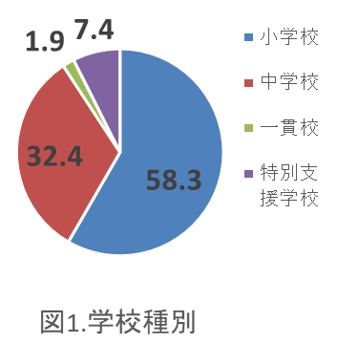
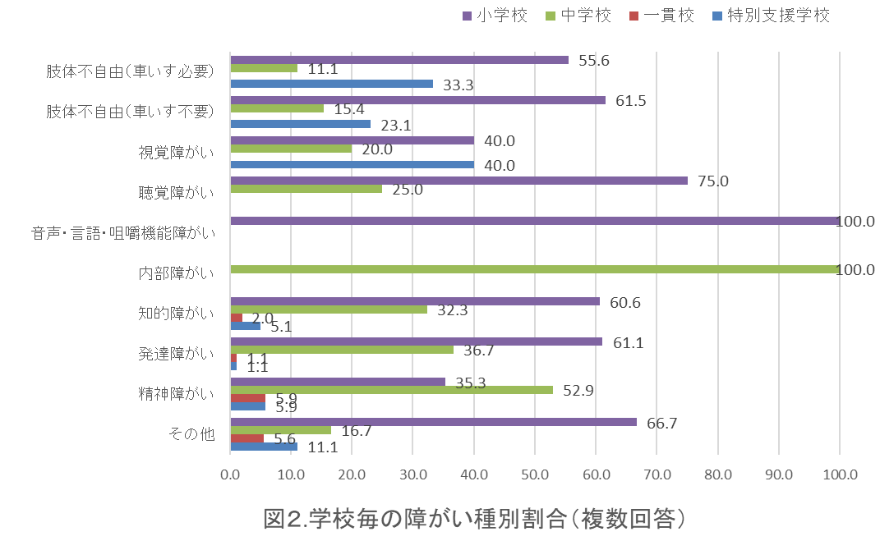

２.スポーツ活動について
学校の中で、「障がいのある児童・生徒が参加できる部活やサークル活動等があるか」の設問については、「ある」が45.4％、「ない」が54.6％とない学校が多い傾向（図３）。また、自由記述の意見の中では、「小学校なので部活はない」や、「クラブ活動は4年以上の全児童で活動している」という小学校もあった。

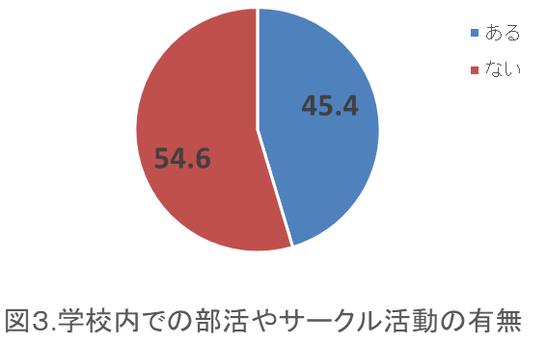

「昼休みや放課後に運動・スポーツをしているか」という設問については、「している」86.1％、「していない」13.9％となった（図４）。さらに、実施方法（複数回答）については、「児童・生徒たちが自由に実施している」が76.9％と最も高い結果となった（図５）。

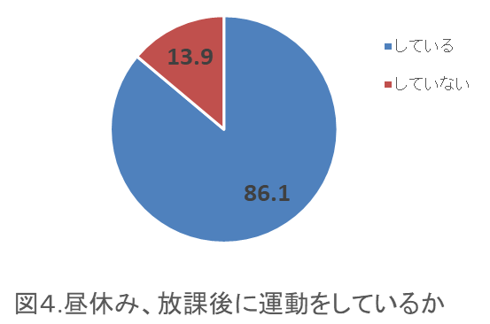

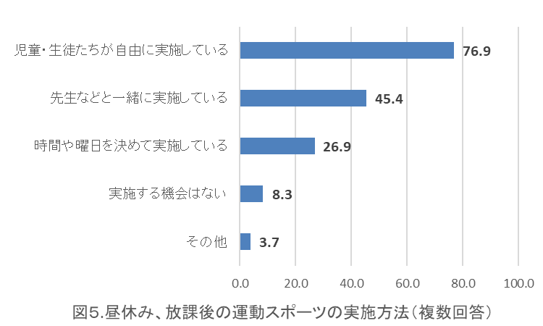

昼休み、放課後に運動・スポーツを実施することが難しい理由については、以下の表１のとおりに回答を６グループに分けて集計を行った。

その結果、図６のとおり、「無関心グループ」が38.9％と最も高い割合を示した。一方で、「十分に活動ができているグループ」が29.6％と次に高い傾向を示した。その他については、「環境問題グループ」21.3％、「運動NGグループ」19.4％、「その他」17.6％「支援者グループ」4.6％という結果となった。

表１.運動・スポーツの実施が難しいグループ分け
グループ名 | 回答項目
運動NG | 「医師から止められている」、「体力がない」、「体調に不安がない」
→医師から止められているなどの理由で運動を進めることが困難なグループ。
無関心 | 「運動・スポーツをしたがらない」
→そもそも運動が嫌いなグループ。
環境問題 | 「児童・生徒たちだけでやれる運動・スポーツがない」、「一緒にする仲間がいない」、「時間が確保できない」
→各学校の環境的に問題があるグループ。
支援者 | 「障がいに適した運動・スポーツがない」、「運動・スポーツをするための用具がない」
→支援者（先生）の工夫次第では運動に取り組むことが可能なグループ。
十分に活動できている | 「難しいと感じることなく、十分に活動できている」
→現段階では十分に活動ができているグループ
その他 | 「その他」
→その他と回答したグループ
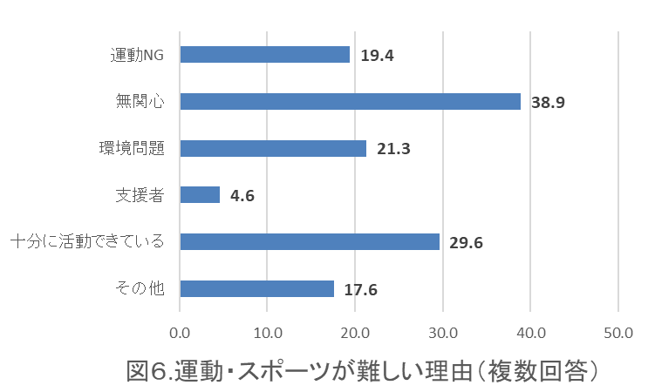

授業を含めた障がいのある児童・生徒が運動・スポーツができるように工夫されている事例については、以下の表２のような回答が得られた。

表２.運動・スポーツ活動の工夫事例
・技能レベルに合わせて練習するコースや技が選べるようにしている
・体育の授業では教育支援員に付き添ってもらい活動する
・ルールや役割の工夫
・できた！という体験を少しでも増やしたいので、人それぞれ個別に目標をもってもらって、小さなことでもできるようにしている。
・出前授業などを依頼してスポーツに触れる機会をつくっている。すべての児童が参加しやすいようなルールを工夫することで、スポーツを楽しむことができている。
・ルールや約束を見える化して、ゲームが楽しめるようにしている。
・簡単なルールで、分かりやすい。繰り返し行っても飽きることがない。を念頭に置いて、運動を取り入れた活動を行なっている。例えば、前後左右の言葉かけをして、それに合わせて、ジャンプして体を動かす。次は、言葉とは逆の動きをするなどレベルを上げていくといった感じで。結構楽しみながら取り組む子が多い。
・一人一人にあった用具(補助具)の制作。
・アクセビリティー機器、ICT機器の活用。
・仲間に入れない場合は基礎を中心としたメニューを個別に行う。

課題や困難なことについて、表３のとおりにあげられた。

表３. 運動・スポーツ活動の課題や困難
・運動能力の違いが幅広いので、運動できることを一緒にできるものとできないものがある。また、コミュニケーションが取りづらい生徒が緘黙（※）してしまったときなど、授業をストップせざるを得ない時がある。 ※緘黙（かんもく）：口を閉ざして何も言わない様子
・ルールの把握や勝敗のあるスポーツでの情緒面のコントロール。身体機能(手足の巧緻性（※）や体幹の弱さ)の低さによる苦手さ。 ※巧緻性（こうちせい）：手先や体を器用かつ精密に動かす能力
・知的学級、難聴学級の児童には、ルールの理解が難しい場合がある。自閉症・情緒学級の児童には、ルールを守ることが難しい場合がある。
・その生徒にあった道具がない
・ルールの理解が難しい時がある
・なるべく全員で活動できるようにしているので、試合のルール作りやレベルを合わせるのが難しいこともある。
・道具が不足している。
・集団が苦手な児童の集団での運動。
・運動自体を好まない。体力的に弱い。身近な環境が整っていない。保護者の理解が得られない。
・成功体験が少なく、運動に自信がもてない児童が多い。
・どれぐらいの障がいで、どんな事ができるのか、どんなスポーツがあるのかを知らないことが多い。
・スポーツをやりたい気持ち自体を表現できない生徒もおり、理解するためにも色々なことをさせてみたいが時間も手段もない。
・チームで行うスポーツ（サッカー、バスケット、野球など）は時間、人数、ルールの理解などが難しい。
・経験が少なく、体の動かし方を理解していないことが多い。基本の動き（ジャンプ、走るなど）が不器用な児童が多い。ボディーイメージがもてない。

「運動・スポーツをやってよかったと思うこと」については、図７のとおりとなり、「体を動かすこと自体が楽しそうである」が47.2％と最も高い割合を示した。次に多い割合を示したのが「体力・身体的機能が向上した」で11.1％、「友人が増えた」10.2％となった。

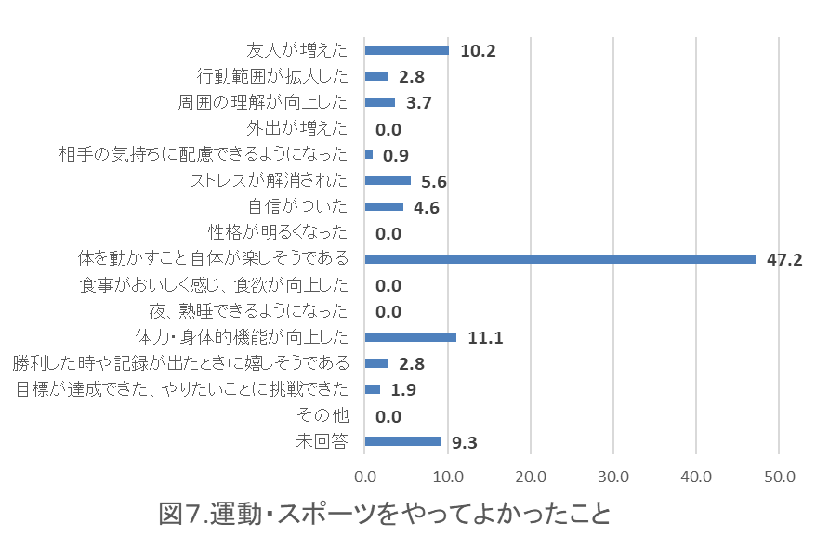

「障がいのある児童・生徒が、障がいのない人と一緒にスポーツをしているかどうか」については、図８のとおりの結果が得られた。「する機会がある」が91.7％と高い結果が得られた。（回答割合は、特別支援学校が7.1％、特別支援学級等が92.9％）
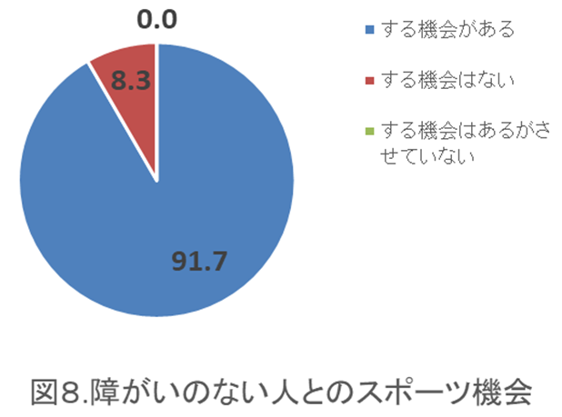

「障がいのない人と一緒にスポーツをするのが難しいと感じる理由」については、「特にない」が26.9％と最も高い割合を示したが、次に高い割合を示したのが「運動・スポーツが苦手である」（21.3％）であった。次いで「体力に違いがある」が8.3％と高い。

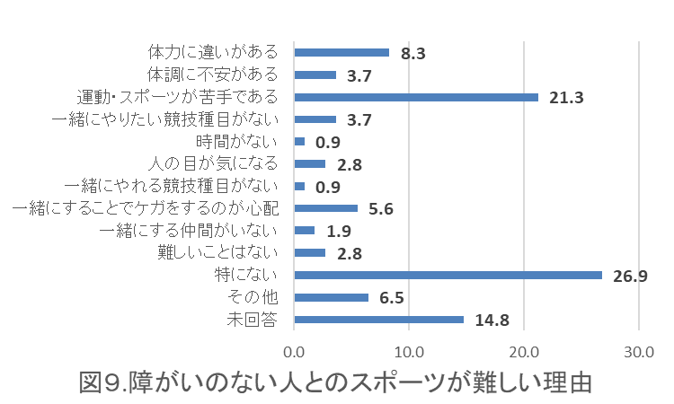
「障がいのある児童・生徒が学校以外でのスポーツ活動に繋がった事例や相談があってもつなげるのが難しかった事例」については、以下の表４のとおりだった。

表４-1. 学校以外でのスポーツ活動に繋がった事例
・自閉・情緒の児童はチームプレーが苦手です。ルールを守りながら楽しめない、人から指摘されると感情的になるようでした。なので、個人のスポーツを勧めていました。
・パラスポーツ用品の購入により、スポーツの選択肢が増え、練習を行う中で、パラスポーツ大会の出場へつながった。
・学校からの案内やチラシで、地域のイベントに参加した児童がいる。とても楽しかったとのこと。

表4-2. つなげるのが難しかった事例
・本人がやりたい部活動があっても家庭の事実により断念せざるを得ないことがあった。
・知的障がいのある生徒が部活動をしたいと申し出たことがあったが、経済的な理由や保護者の協力が難しく、断念した。
・兄弟に重い障がいがあり、練習や大会に連れていくことが難しいと保護者の反対がありできなかった。

「児童、生徒が学校卒業後、スポーツ活動が継続できているか把握することが可能かどうか」については図10のとおり。55.6％が「把握することはできない」と回答した。一方で「一定期間把握することができている」25.0％、「現状把握していないが、今後把握していくことは可能」19.4％という結果となった。
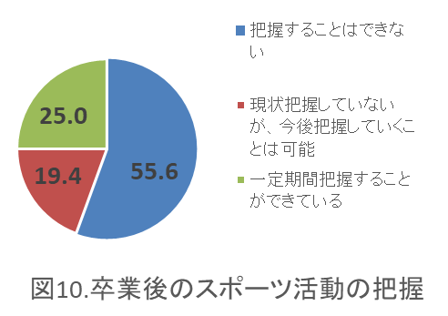

３.県が開催する大会やイベントについて
「パラスポーツ大会～競技記録会～」、「パラスポーツ大会～みんなの大会～」、「パラスポーツ教室」、「県内のチーム・クラブ」に関する調査については、それぞれの認知度（図１１～１４）、各大会や教室等の参加率（図15～18）、「各大会や教室に出場・参加することが難しい理由」（図19～21）について以下のとおりだった。
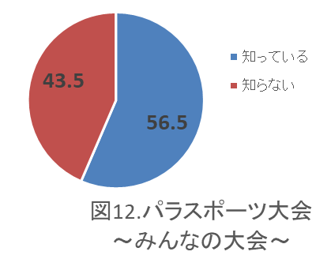
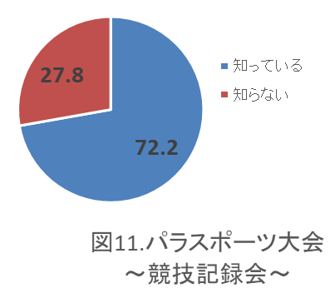

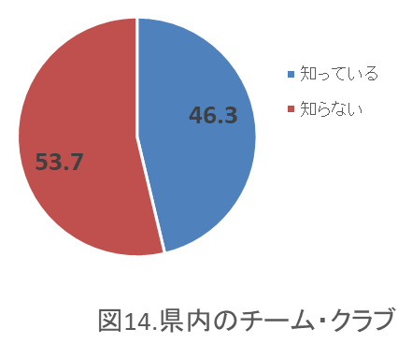
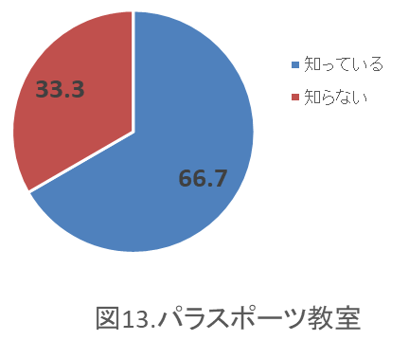

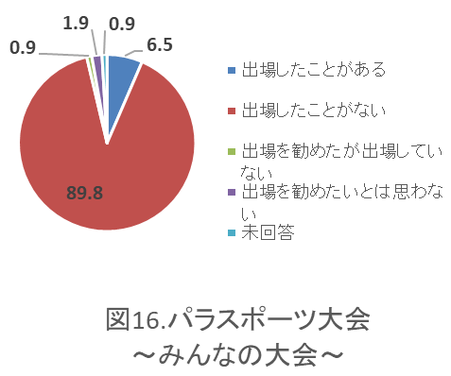
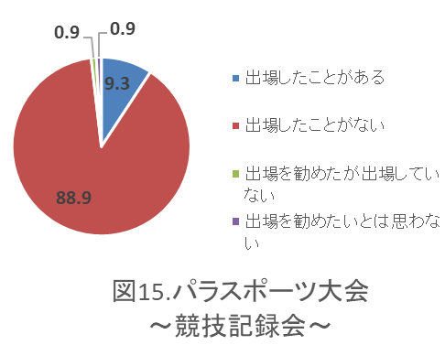
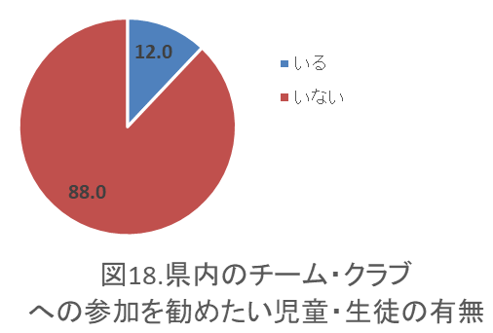
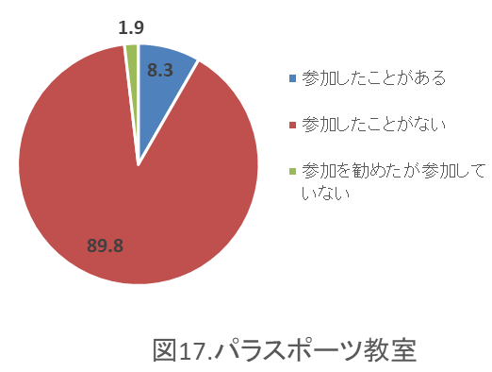

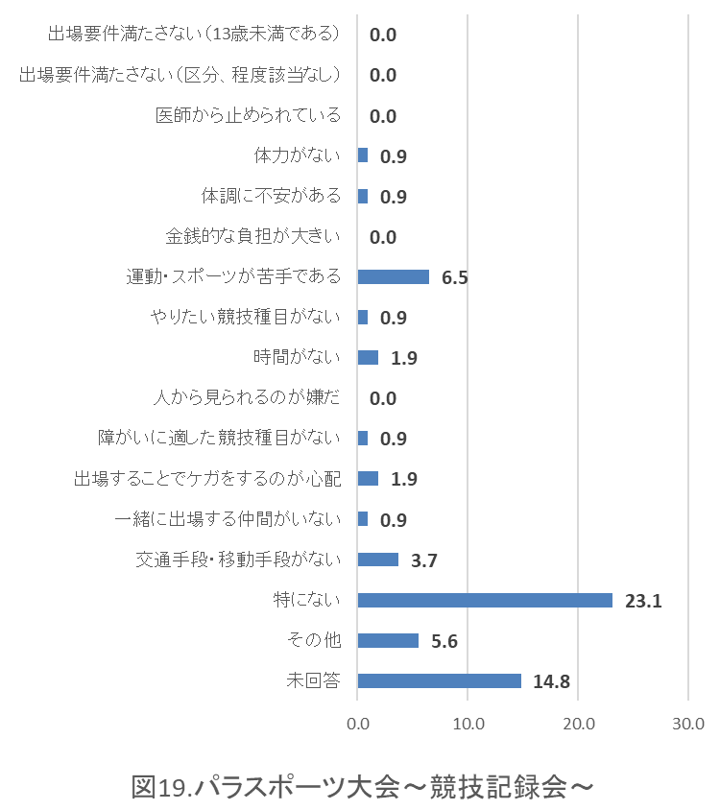

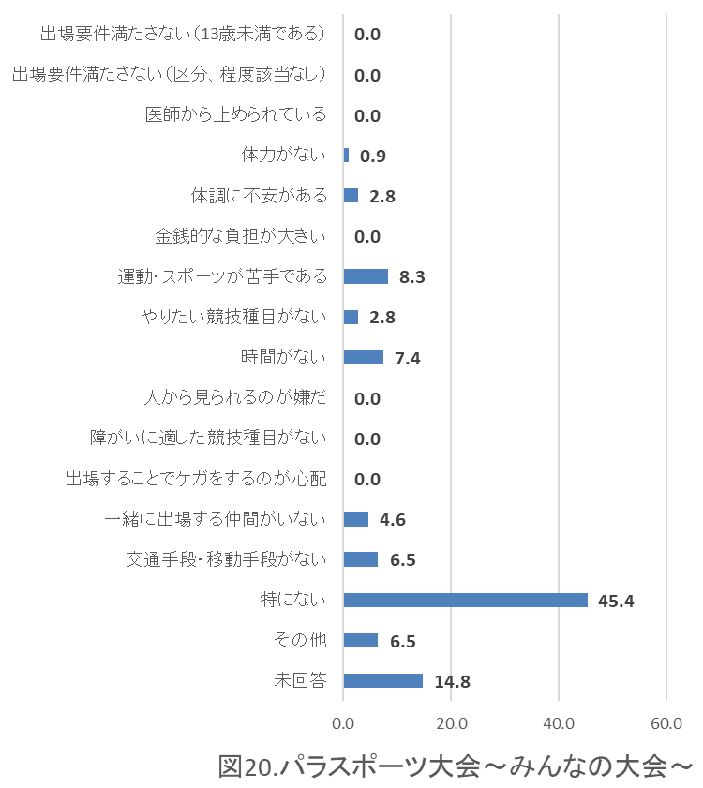
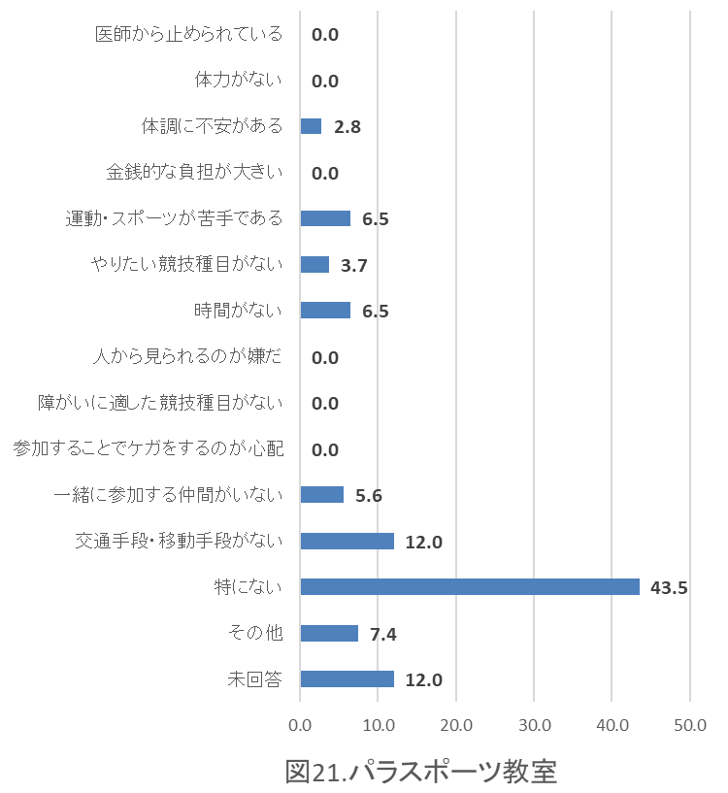

スポーツ庁 令和7年度「パラスポーツ推進プロジェクト（特別支援学校等における運動部活動の地域連携・地域移行支援事業）」受託事業
集計：一般社団法人佐賀県パラスポーツ協会
調査・文責：佐賀県

